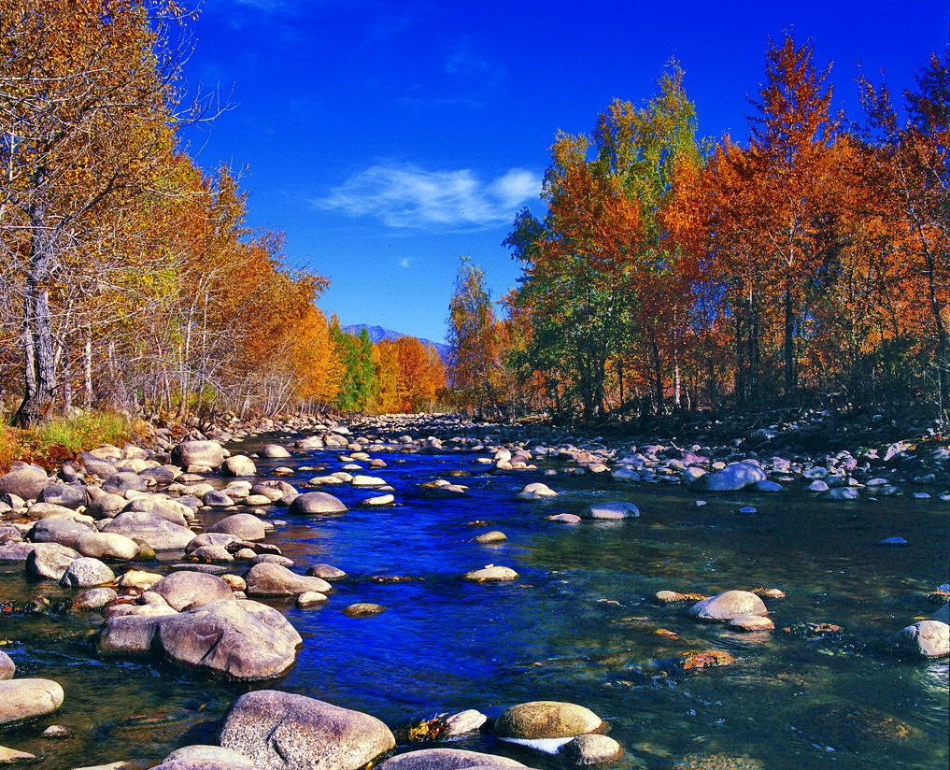

苏州老年大学文史系
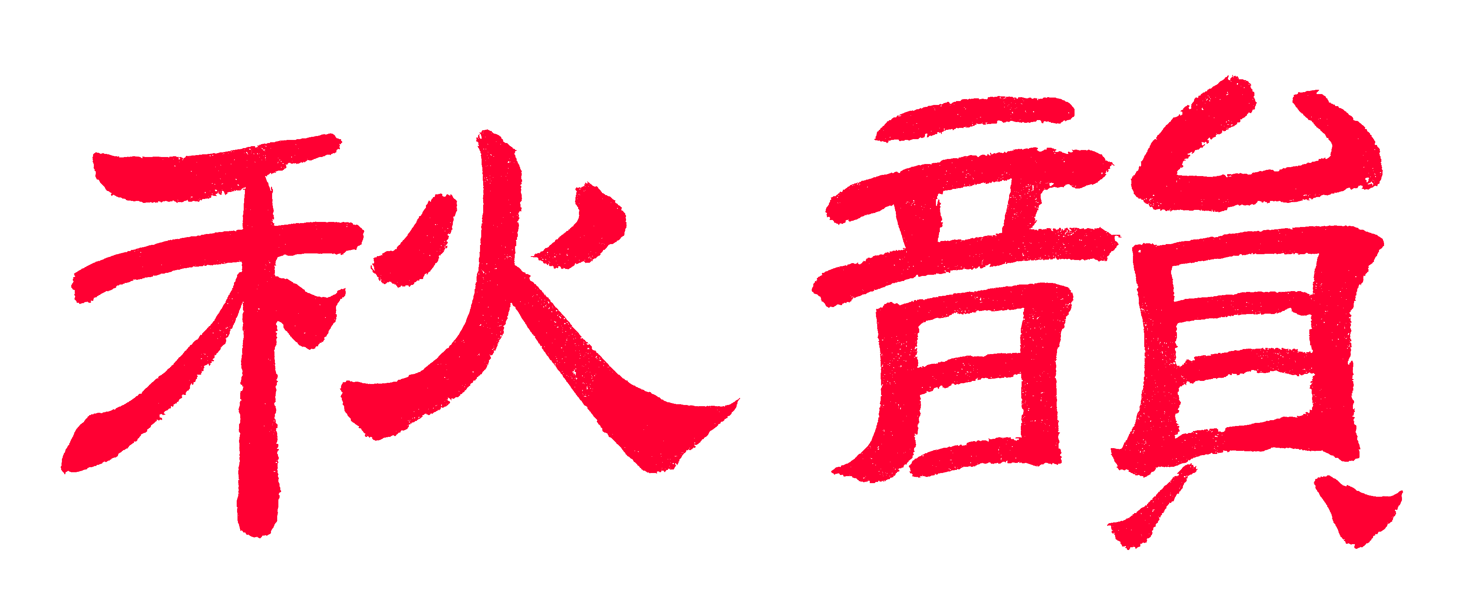电子版第88期

散淡书房主办
顾问：邢烈
本期责任编辑：王龙生（电子版）

：

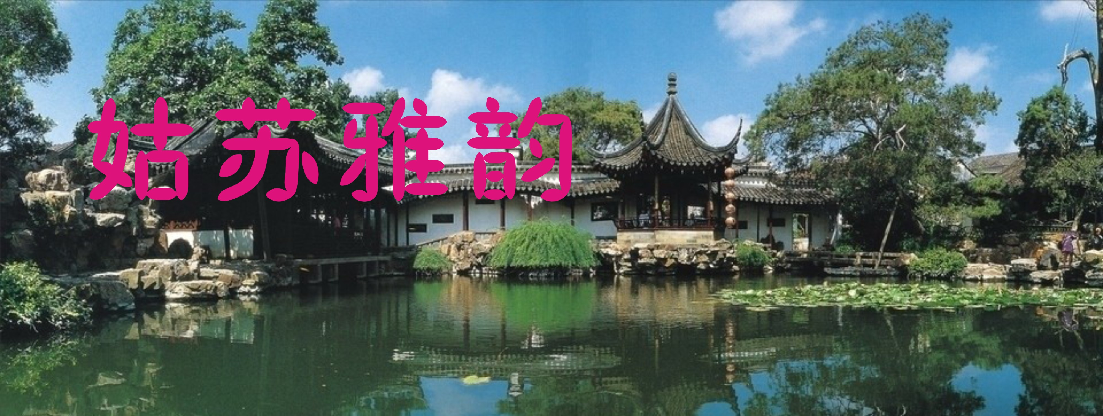

谒包山禅寺* 黄建萍

弥勒笑迎天下客，参差殿阁入山深。
千年古刹佛光照，百代高僧法雨淋。
雅诵清吟声不绝，寺名御赐到如今。
晨钟暮鼓烟云绕，轻霭断霞扬梵音。

沁园春•苏城冬更美 张桂生

日出东方，普照天堂，百里锦妆。看天平山下，枫红柳绿，运河水上，浪碧波苍。北码头旁，东中市畔，迤逦长街银杏黄。阊门外，往来人流旺，舫伴鸥翔。 闲时信步倘徉。见杏叶飘飞耀日光。却金堆弄巷，顽儿嬉耍，橙镶城廓，游客欢望。贵妇姱姿，名媛留相，欢笑声中舞袖长。斜阳里，茂苑冬更美，盛世辉煌。

夜宿三山岛 卞业林

夜笼笠泽水天宁，渔火遥望几点明。
鸭叫鸡鸣蓬岛寤，岸边鱼售小舟横。

山居人家 卞业林

楼屋依山面傍河，画图泼墨美妍多。
翠峦三丈自家地，翁妪弓腰侍弄坡。

千秋岁·游甪直古镇 侯国达

小桥流水，沿岸街相对。嘉树茂，清阴蔚。深深延窄巷，河畔安乡梓。神兽驻，浪平雨顺多祥瑞。 甫里陶公意，烹鸭调羹美。罗汉壁，千年遗。古传醃酱菜，独特姑苏味。闲问酒，澄波照影谁同醉。

风入松·天平山赏枫 侯国达

秋风连日似春风，霜叶胜花红。藍天碧水层林染，谁挥笔，彩画长空。银杏摇金明灿，香枫燃火熊熊。 天平山下遍游踪，留影万人同。范公忧乐仁心在，漫浸润，乔木情浓。旷野轻怜衰草，小蹊直上青峰。

青玉案·暮秋游东园 侯国达

残花衰草经行处。雨渐歇，惊秋暮。尽日霜风凋彩树，飞红憔悴，流黄方著，墜叶飘然舞。 汀洲绿柳仍如故，水榭廊桥转津渡。几只天鹅添乐趣，斜阳晖里，弄波梳羽，欧鹭猜应妒。

赞琴友盘门雅集 侯国达
盘门胜景画廊中，碧水虹桥叶正红。
清丽歌声亮惊雨，悠扬琴曲远随风。
舞姿妙曼疑年少，兴致盎然为媪翁。
才艺纷呈流雅韵，结缘丝竹乐无穷。
初冬游上方山观赏三百年之银杏 侯国达
灿灿金光映碧空，天姿潇洒美心雄。
繁枝密叶垂璎珞，花雨晴岚舞劲风。
积翠青山高韵远，流黄画地野情丰。
春秋不计清闲度，乐献芬华古意浓。

喝火令*冬游虎丘 江幼青

海涌寻山迹，云泉逐水涟。剑池清气烁光寒。古塔影神巍峙，桥下荡双舷。雪落江南秀，风过彩笔镌。独携诗墨度华年。醉看林枫，醉看叶流丹，醉看淡浓相契。别梦思无眠。

渚村归来 江幼青

霜风凄紧雨纷纷，敛雾烟迷暮远村。
朔气氤氲凝瑞雪，平芜潇瑟几消魂。
蜡梅有约香荒径，野圹偷闲踏旧痕。
看换桃符却赊老，诗情偏好醉乡存。

江南錦秀•瑞园 宗胜利

满目青垂九曲欄，瑞园碧野景偏安。
新亭倒影千重韵，石舫漂凫万峰残。
美酒何愁身不暖，芳庭怎看岫生寒。
香山巨匠讴心血，卓尔传承路自宽。
。
夜游宫•冬日游可园 杨自振
柳老金涂绿却，小舟系、波清禽濯。几树寒梅萼初著。火棘俏，劲松青，红叶灼。 学古堂前步踱，壮词诵、撼人魂魄。霜雪盈头总不觉。夙梦逐，浩歌吟，斜日托。

风入松·冬游网师园 刘婉英

山茶照影好幽情，精致假山迎。濯缨阁处听琴罢，引桥静、幽涧泠泠。竹外一枝轩翠，风来月到山亭。 暖阳枝上鸟儿鸣，古柏送青青。 殿春芍药无寻处，腊梅绽、摇动心旌。万卷堂前鱼隐，传来一笛风清。

定风波·白马涧之秋 刘婉英

木栈徜徉脚步悠，一潭绿水映双眸。不见秋风嘶白马，风雅，千枝红叶向兰舟。 顾影临池留美照，莫笑，我今白发画中游。回首云根何处媚？霜醉，嫣红姹紫俏山头。

孙武纪念园 刘婉英

栈桥湿地好风光，漫步圣湖坡草黄。
雕像巍巍立天地，兵书历历映长廊。
上千版本呈韬略，百万雄风作慨慷。
终老相城身隐退，风云世界说辉煌。

秋游虎丘 章苏

峭壁剑池寒气豪，生公弘法苦心焦。
望苏台上念苏韵，养鹤涧中寻鹤箫。
斜塔倚云天地立，颜碑书法鬼神聊。
心随花路赏清景，他日胜游佳友邀。

四古柏 詹永俐

司徒庙里结天缘，四柏峥嵘数百年。
清韵郅偈冠翠盖，奇雷中剖腹沦湮。
古肤九曲缠身绕，怪体三弯卧地眠。
枯干虬枝元气盛，文人世代续佳篇。

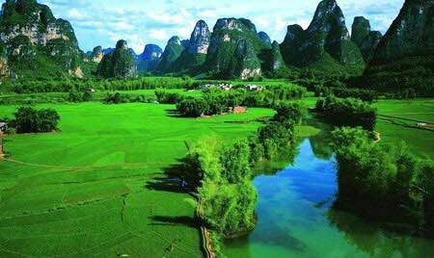

山河赞歌

苗寨吟二首 张桂生
一
自古苗家厄运深，艰辛度日苦呻吟。
土司地主鞭笞痛，山匪流氓霸占淫。
新政虽除民国害，掌权难避旧风侵。
虫荒旱涝饥寒迫，缩食节衣熬至今。

二
春风送福遍黔乡，从此穷山变富庄。
吊脚古楼成景点，荒峦野店作车场。
西江绿岸新村艳，苗寨陡坡别墅煌。
金饰银装随处见，蛮尤阅后乐无疆。

秋游慕田峪长城 侯国达
崇山峻岭卧蛟龙，跃跃欲飞奔九重。
夭矫长身延万里，峥嵘铁骨压千峰。
白云追雁烽烟远，绿野丰林秋露浓。
胡马谁知何处去，空楼箭堞记游踪。
游天坛 侯国达
神道宽平几百寻，明清翠柏已成阴。
祈年大殿雕龙凤，献祭圜丘绝古今。
台上迎风感空阔，笑言叩壁望回音。
总为天下长安定，尽显帝王虔敬心。
二郎神·游颐和园 侯国达
皇家苑，试放眼，风光无限。浩渺碧波铜牛守镇，华亭榭，玉栏蘅岸。天下名楼堤上聚，更串起，虹桥画卷。七百米，长廊彩绘，荟萃人文盛宴。
惊叹，流香佛阁，直冲霄汉。巨石叠，苍松携翠柏，犹掩映琼楼仙館。壮丽辉煌宏气象，更谁晓，曾遭火燹。怎能得年年，漫步常亲，花明风软。
[鹊桥仙]·游无锡荡口古镇 蔡士道

荡流青荇，岸堤垂柳，远眺鹅湖轻橹。亭台楼榭巷幽深，依然是，江南宅寓。 廊街映水，戏台锡调，急管缓弦曼舞。酒醇美食悦心情，总教我，古街驻步。

转调满庭芳 * 金华古村落新叶、芝堰 江幼青

风过霜林，山高云抹，曙晖斜照烟绘。透红桕树，彩叶赛金璀。古塔巍然耸立，百载过、任人凭说。烟花巷，才犹听见，南曲唱迤逦。 源泉流婉转，闲驿道，石板斑驳苔翠。这一村幽趣，欢合人意。冷落经年老宅，精雕刻，细微珍美。仙居醉，骚人独酌，归去酒醒未？

念奴娇•丝绸古道——楼兰 张香生
千年古道，广垠三百里，弄晴商客。西域佛经传玉册，华夏绫罗金帛。铺就西东，开城丝湧，一派唐风脉。无边烟淡，又闻庞贝朝夕。 涤荡岁月浮尘，辉煌不再，断垒残垣壁。满目黄沙芳影去，遍地沧桑凄戚。今慕韶光，敬怀武帝，功在中原国。利归天下，更看新曲飞碧。
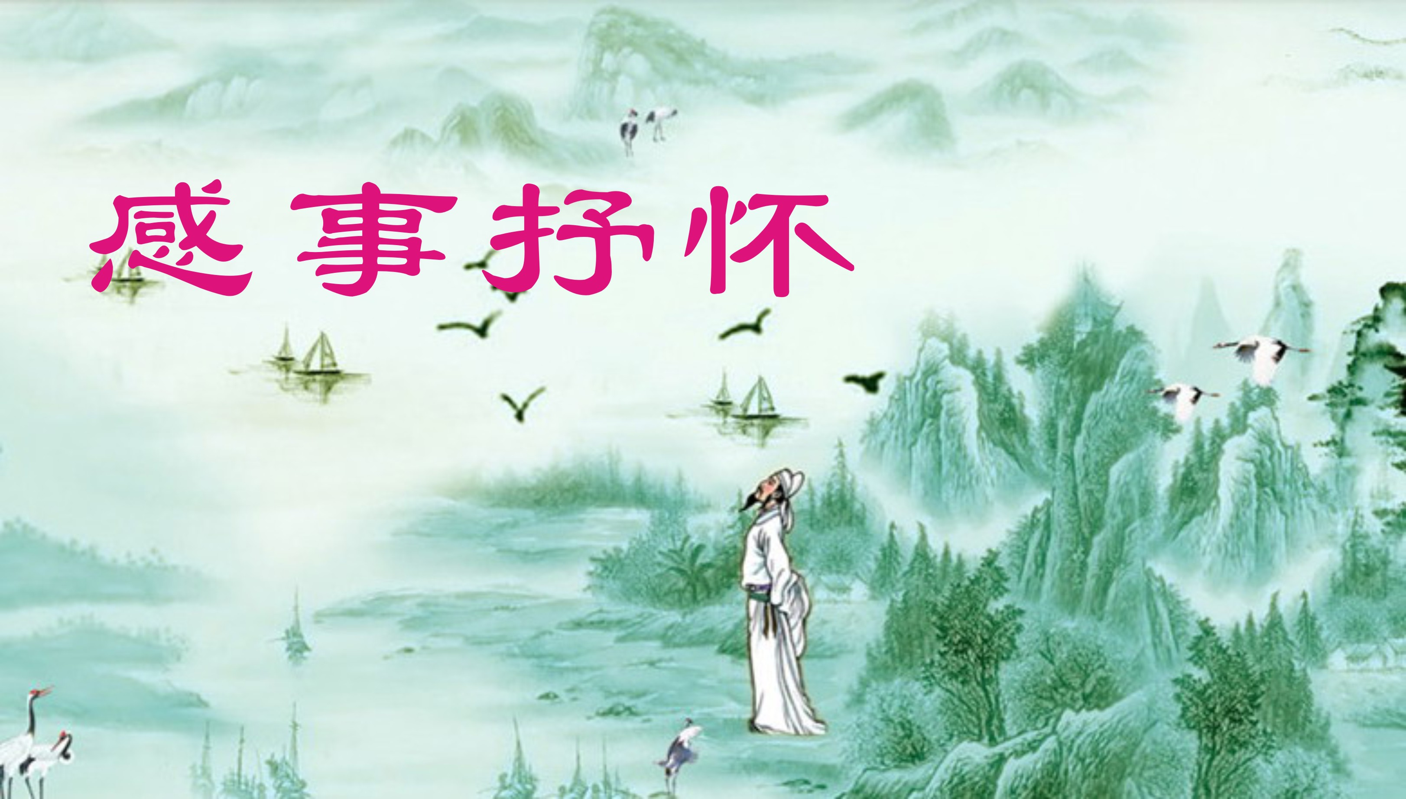
服侍荆妻 卞业林

瞌睡虫讨厌，扰吾真不该。
常叨老来伴，忽遇难能推？
一日衣亲着，三春花似开。
我欣妻愈速，红酒自斟哉！

听友唱《老家》感怀 张桂生

挚友歌厅唱《老家》，情真意切泪横斜。
心中忆起童年事，眼里犹瞻幼日花。
饭菜娘烹香有脆，才知父教爱无涯。
山山水水常牵挂，处处风光赛彩霞。

大雪 侯国达
未见亭林有玉痕，天公何厚悄增温。
疏枝飞彩多摇落，银杏悬金炫至尊。
塞北传闻雾淞挂，江南又遇雨霜跟。
枇杷花盛迎寒绽，寻景还须脚步勤。
初冬赏定慧寺二百岁之银杏 侯国达
世事纷纭二百年，丰枝伟干自超然。
风霜雨雪寻常事，佛号经声深结缘。
心满阳光耀金碧，叶归净土舞翩跹。
殿前护法皈依早，乐守苏州美梦圆。
醉花阴·飞雪 江幼青
六出飞天笼薄雾， 初绽梨花树。遥看玉妆楼，白冠银袍，一抹烟波素。 粉墙淡入空濛处， 有蝶翩无数。寒意沁亭台，佛塔铃声，婉转随风渡。

冬至思故亲(回文体) 王凤媛

像前人静念双亲，静念双亲幻影身。
幻影身犹谆话语，犹谆话语像前人。

冬临湖景感(顶针体) 王凤媛

迢迢碧水掀风浪，浪里乳凫逐波盎。
盎动时人堤畔羞，羞谁衣厚龙钟状。

浣溪纱·冬日随感 王凤媛

冬日晒台洒满晖。临窗香茗润微微。书香一帙沁心扉。 自始诗词余兴伴，但从文字小笺围。宁居何碍远天飞。

少年游·文脉江南 陈彦华

蠡塘河岸，春申君路，文脉孕新芽。枇杷常绿，青藤满架，苔院笼清嘉。 鸟尽剑藏春秋隐，耕作赏云霞。自古江南多良相，天堂水，润千家。

谒金门·冷郎还未到江南 陈彦华

千般媚，娇影捧心枫醉。倚杏著纱愁暗递，抖音随叶坠。 大雪寒凉未至，秋梦相思难碎。曾约天平山下会，桂香惊堕泪。

金缕曲•两弹元勋邓稼先 张香生

大漠风沙袭。更无垠、疏星淡月，断坡荒石。秀穗之禾飞戈壁，又见胡杨染碧。简陋室、重磨万笔。继晷焚膏乘势舞，上九天云卷蘑茹熠。震四海，抑狂客。 三郎玩命无朝夕。克难关、当先士卒，舍身牵核。傲骨峥峥清满气，化作梅兰堪画。研两弹、元勋给力。锦绣江山添新绿，壮国威何惧狼烟戟。颂伟绩，醉龙册。
贺嫦娥五号荣归 杨自振

捧得广寒土一抔，茫茫广宇任遨游。
中华自古多豪俊，夙梦未圆终不休。
迎新年 章苏

牛气冲天肃宇清，奈何鼠岁小虫狞。
红尘灾祸终将过，元日新阳激切情。

辞旧迎新 詹永俐

神州大地乌云罩，敌忾同仇意志坚。
高唱凯歌辞旧岁，喜迎瑞雪兆嘉年。

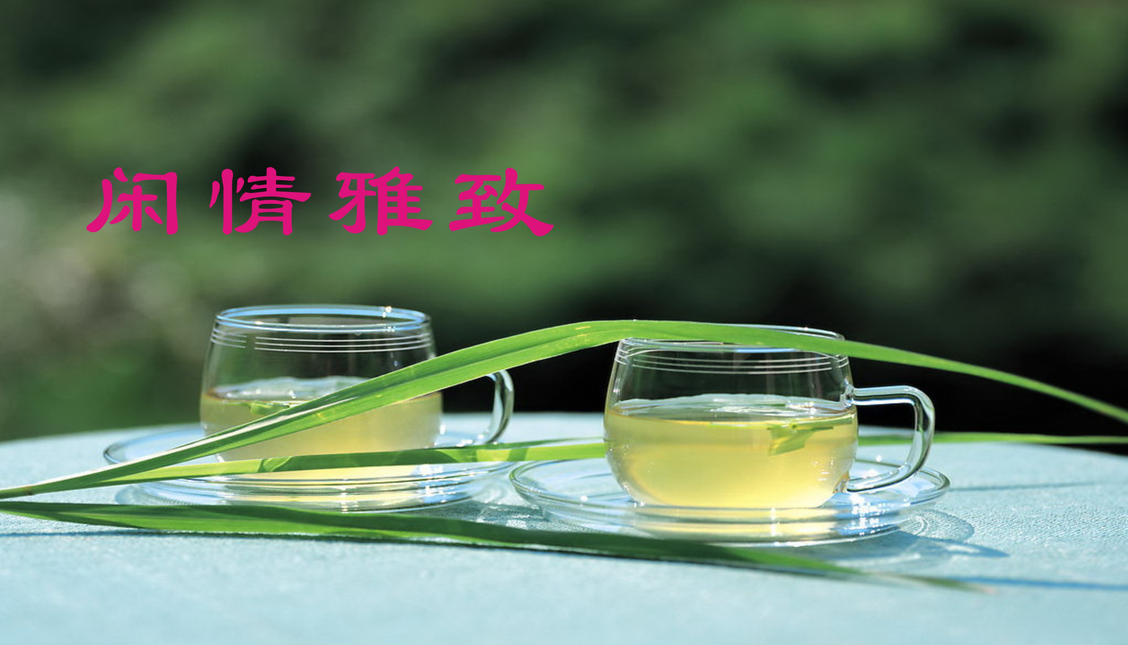

楝 花 黄建萍

残红褪尽楝花风，一树云英一树秾。
疏淡细香疏淡月，舞霞弄雨绿阴浓。

咏红枫叶 侯国达
腾红跳火占鳌头，引领霜天七彩秋。
向日情怀谁共舞，拏云心事自轻讴。
疏枝绚烂明霞灿，旷野高标远韵悠。
笑把芬芳沃泥土，如花晚景更风流。

咏菊 侯国达

独步霜天雁阵高，诗情直上碧云霄。
临风暢想华章集，对月轻吟逸兴飘。
意态雍容蕴芬馥，韶颜绚烂竞娇娆。
悉心装点秋光好，直破东篱慰寂寥。

诗友赴藏书古镇开羊宴 侯国达
岁末闲情一聚游，老来兴致也风流。
放歌宴乐襟怀畅，把酒高谈意气稠。
美味欣尝锺古镇，清欢笑挽上名楼。
徐行未觉西风冷，剪影裁诗热度留。

小雪 侯国达
云封雾掩冷风归，雪入姑苏化雨飞。
旷野红枫惜憔悴，道边银杏闪金辉。
遥闻塞北悬冰满，已是江南落叶稀。
备好冬衣待晴日，腊梅着意蕴芳菲。

读白莲图 李全男

隐隐微明清影真，亭亭薄暮素花纯。
玉簪端合瑶池识，慧眼无言别艳新。

读落花图 李全男

风追红雨带星回， 芳事阑珊意未灰。
今岁香魂尾随地，熙春美锦去重来。

- 红楼梦 陈铭诚

宁荣往昔载书流，满纸荒唐勒石头。
碧玉群钗大观汇，踏歌好了梦红楼。

- 三国演义 陈铭诚

铁马金戈犹眼前，计谋巧取鉴千年。
群雄角力空王业，一统江山华夏天。

三、水浒传 陈铭诚

天罡地煞聚群雄，水泊梁山旋黑风。
礼坏朝纲激民变，千秋义举陷愚忠。

四、西游记 陈铭诚

石精五世诞猴王，结伴师徒走八荒。
驱尽妖魔伏凶险，终成正果美名扬。

咏凌霄花 蔡士道
时近晚秋仍怒放，爬藤攀壁势葱茏。
尖尖羽叶开青翠，朵朵金冠挂鼎钟。
向日从无趋附意，凌云总有让谦胸。
慈心报母怀诚孝，犹在霜天展艳容。

“元″之意 宗胜利

元为首起头，百事岁先悠。
由此春萌始，冬将日漸收。
青山初雨洗，碧水恋新浮。
味悟人生乐，民之食慰优。

浣溪沙•菊吟 刘世英

百菊争妍飘暗香，远途游客醉彷徨，千层玉萼秀孤芳。 古雅轻肌迎残雪，
纤姿傲骨对清霜，东篱秋色赋词章

诗友小聚即兴 杨自振
一
白发焉知岁，放歌情愈真。
问君何尽醉，一曲《牧羊人》。
二
把盏竞风流，长吟意气稠。
不教留憾事，化墨入春秋。

走健身步道看护城河一景 章苏

柳岸花桥画舫过，亭前路侧细波娇。
游人何事齐回首？芦笛声声音正韶。

赠友人 章苏

飘香雪海见真情，佳茗新醪壶里冰。
放眼湖滨仙客众，心怀林夜一油灯。

含情醉梦乡 王龙生

树下小娇娘，含情醉梦乡。
石桥流碧水，黄叶戏鸳鸯。

红叶盈枝好个秋 王龙生

雾气蒸腾水上流，轻灵小鸟影双浮。
莫言原野无颜色，红叶盈枝好个秋。

鹧鸪天*中秋赏桂 王龙生

道路河沿流暗香。金银盈树向娇阳。
石湖桥洞望新月，吴郡清溪走画樯。
情切切，意惶惶。中秋桂下饮晾浆。
婵娟有意来相会，骚客陶情醉越乡。

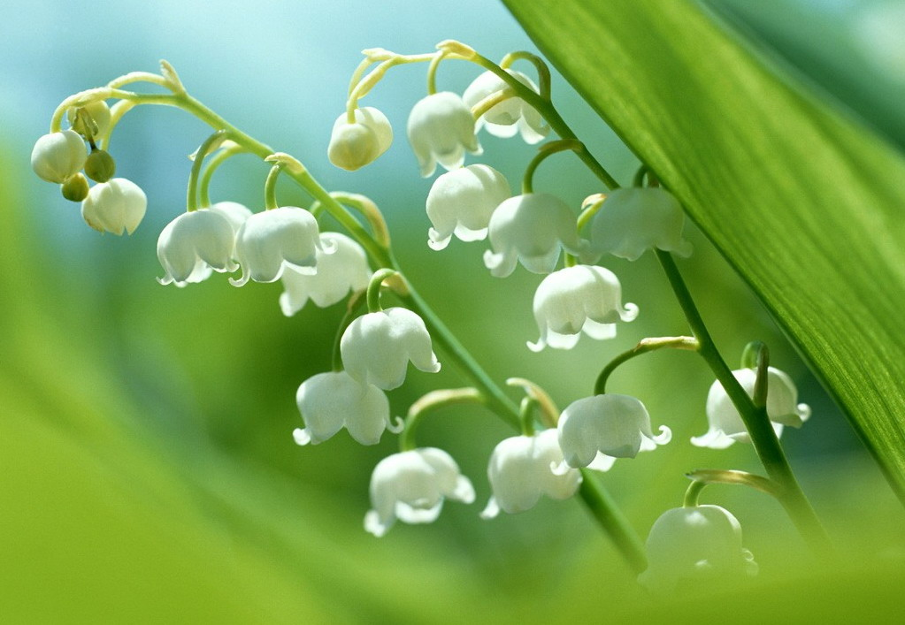
新诗撷萃
：

雪花吟 陈铭诚
你貌似娇小
却包容一切
具有博大的气魄
你形态软弱
竟使人战栗
蕴含着无穷的力量
啊，雪花
漫天飞舞
将临人间
浑然更苍茫
恰如是天公的弃儿
投进了大地母亲的胸膛
归来兮
雪花
欢迎你
那飘逸洒脱的情怀
素洁高雅的品行



秋韵88期 （2021年1月10日）

